المحاضرة الأولى
الرعاية الاجتماعية والمفاهيم المرتبطة بها
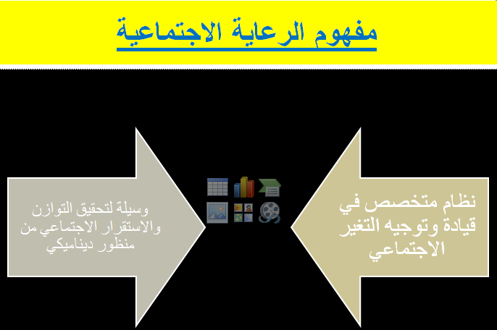

- الرعاية الاجتماعية والمفاهيم المرتبطة بها :
- يمكن النظر إلى الرعاية الاجتماعية بوصفها ( نظاماً متخصصاً ) لقيادة وتوجيه (التغير الاجتماعي).
- وسيلة أساسية لتحقيق التوازن والاستقرار الاجتماعي من خلال ( منظور ديناميكي).

الرعاية الاجتماعية :
- نظام لإحداث التغيير.
- تحقيق توازن اجتماعي

- عرف العلماء الرعاية الاجتماعية :
نظام الرعاية الاجتماعية : ( نسق عام ) على مستوى المجتمع القومي يتصف بالفاعلية والتنظيم الهادف, لتحقيق المساعدة البناءة والرعاية , لمقابلة الحاجات الاجتماعية .
الرعاية الاجتماعية : إنها (عنصر أساسي) ومتطلب حتمي للخدمات في مجتمعنا الصناعي المعاصر.
- العالم مارشال : ذكر أن المداخل الخاصة بالرعاية الاجتماعية ( شمولية ) أو ( تكميلية ).
- العالم كاهن : ذكر أن نظام الرعاية الاجتماعية يتضمن الفوائد أو المنافع الاجتماعية .
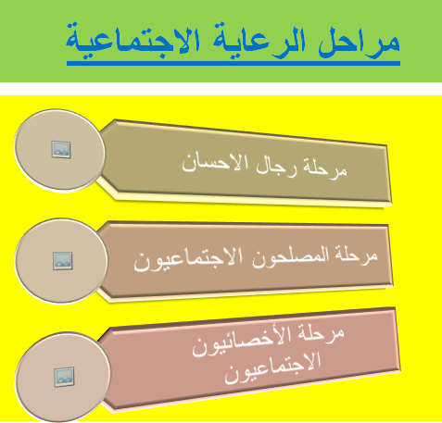
- مراحل الرعاية الاجتماعية ثلاث مراحل هي :
- المرحلة الأولى : تسميتهم برجال الإحسان.
- المرحلة الثانية : تسميتهم المصلحون الاجتماعيون والمختصين بأعمال الخيرية .
- المرحلة الثالثة : أطلق عليهم مسمى الأخصائيون الاجتماعيون .

- محتوى نظام الرعاية الاجتماعية ( 2 محتويات أساسية ) :
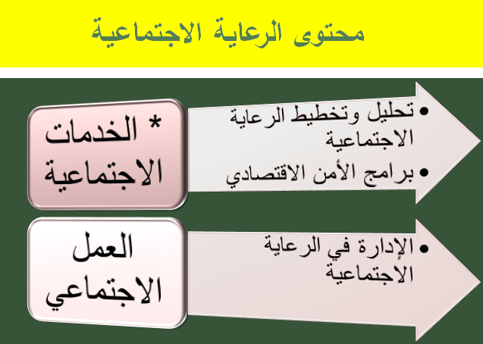
- الأول : الخدمات الاجتماعية :
- تحليل وتخطيط الرعاية الاجتماعية
- برامج الأمن الاقتصادي.
- الثاني : العمل الاجتماعي :
- الإدارة في الرعاية الاجتماعية.

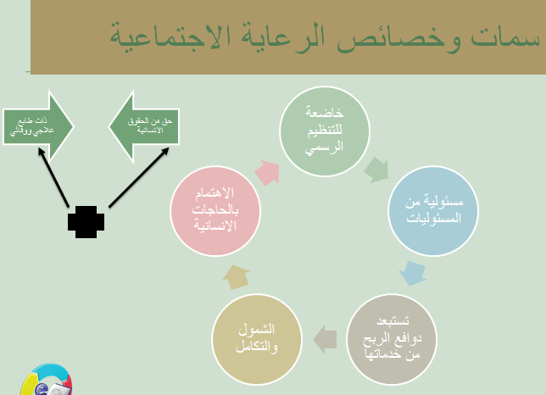
- سمات و خصائص الرعاية الاجتماعية في العصر الحديث : ( 7 خصائص ) :
- خاضعة للتنظيم الرسمي. ( الحكومة ) .
- تعتبر مسئولية من المسئوليات.
- تستبعد دوافع الربح من خدماتها.
- تتسم بالشمول والتكامل .
- الاهتمام بالحاجات الإنسانية
- حق من الحقوق الأساسية
- ذات طابع علاجي ووقائي

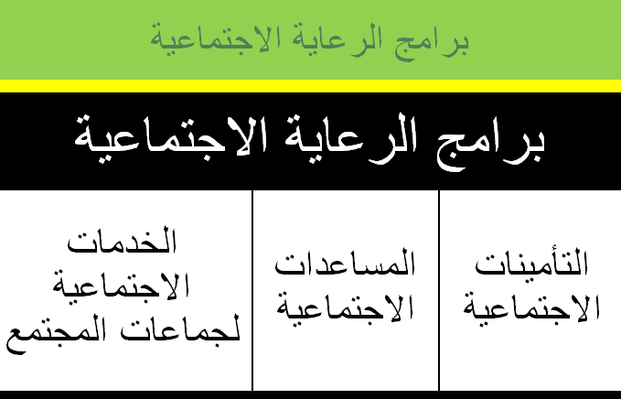
- البرامج الأساسية ( الرئيسية ) التي تتضمنها برامج الرعاية هي ( 3 برامج ) :
- التأمينات الاجتماعية.
- المساعدات الاجتماعية.
- الخدمات الاجتماعية لجماعات المجتمع

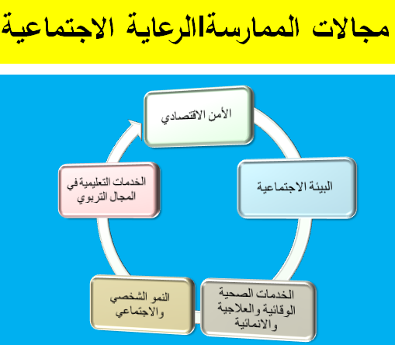
- مجالات الممارسة في الرعاية الاجتماعية ( 5 مجالات )
- الأمن الاقتصادي : فرص العمل ، تأمين ، مساعدات .
- البيئة الاجتماعية والإسكان .
- الخدمات الصحية الوقائية والعلاجية والإنمائية : الرعاية الصحية .
- الخدمات التعليمية في المجال التربوي .
- النمو الشخصي والاجتماعي .

- تحول مفهوم الرعاية الاجتماعية من مفهوم للرعاية الاجتماعية إلى ( فكرة أخلاقية ) .

- التحولات الأساسية التي طرأت على الرعاية الاجتماعية وهي سبعة :
- التحول من الوظيفة المؤقتة إلى الثابتة أو الإنمائية .
- التحول من مفهوم الصدقة إلى الحقوق الأساسية للمواطن .
- التحول من الحد الأدنى إلى الحد الأعلى .
- التحول من إصلاح الفرد إلى الإصلاح الاجتماعي .
- التحول من التخصيص إلى التعميم .
- التحول من القطاع الأهلي إلى القطاع الحكومي .
- التحول من رعاية الفقراء إلى دولة الرعاية .

المحاضرة الثانية
سياسات الرعاية الاجتماعية والمفاهيم المرتبطة بها

- تعريف كلمة سياسه في اللغة : هي الحكم .
- تعرف السياسة اصطلاحاً :
- السياسية : تفكير منظم يوجه سلوك وتصرفات وبرامج دولة أو منظمة أو أفراد .
- السياسية : نمط منظم ومحدد من التفكير المبني على الإعداد المسبق والدراسة .
- السياسية : مجموعة قرارات تصدرها السلطة .

الارتجال عكس السياسة : هو القيام بسلوك أو تصرف أو وضع برنامج دون إعداد أو تفكير منظم .

- كلمة سياسة :
من الكلمات العربية الأصل فهي مشتقة من الفعل "ساس" "يسوس " بمعنى "يحكم" .
ويطلق على كلمة السياسة في اللغة الإنجليزية Politics من أصل يوناني مكونه من مقطعين :
- Polis :بمعنى المدينة السياسية ,
- Technic : بمعنى فن ,
فيكون المقصود بها "فن إدارة المدينة" , أو " فن حكم المدينة".
وتستخدم كلمة سياسة بمعنى Policy :
لتدل على صنع القرار في مجال معين وتنفيذه من قبل الجهات المختصة .
تضاف على Policy صفة تكسبها معنى خاصاً مثل :
- السياسة الاجتماعية Social Policy
- السياسة الاقتصادية Economic Policy
- السياسة الصحية Health Policy
- السياسة الإعلامية Media policy
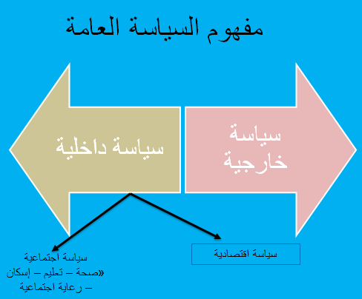
- مفهوم السياسة العامة :
تتضمن السياسة العامة لأي مجتمع شقين رئيسيين هما:
- السياسة الخارجية : تنظيم الدولة في علاقتها مع غيرها من الدول.
- السياسة الداخلية : تنظيم الدولة وتصرفاتها داخلياً ولها قسمين :
- السياسة الاقتصادية
- السياسة الاجتماعية (صحة ، تعليم ، إسكان ، رعاية الاجتماعية ) .

- مفهوم وتعريف السياسة الاجتماعية (نظرياً) :
- تعريف ( تيتمس Titmuss) :
اتفق تيتمس مع مارشال:
على أن السياسة الاجتماعية
عمل حكومي
- السياسة الاجتماعية هي : خطة حكومية نتيجة محاولات بذلت لدراسة الموقف وتقدير المستقبل وتحديد الاتجاهات , لتلافي متاعب متوقعة أو التحكم في مواقف معينة حتى يمكن تحقيق رفاهية المجتمع .
- تعريف (مارشال Marshall ) :
- السياسة الاجتماعية هي : سياسة الحكومة التي تتضمن مجموعة من البرامج والنظم الموجهة لتحقيق المساعدات العامة والتأمينات الاجتماعية وخدمات الضمان الاجتماعي والإسكان وغيرها.
- تعريف ( احمد كمال أحمد ) :
- السياسة الاجتماعية هي: مجموعة القرارات الصادرة من السلطات المختصة في المجتمع لتحقيق أهدافه الاجتماعية العامة .

- مفهوم وتعريف السياسية الاجتماعية ( إجرائياً ):
- السياسة الاجتماعية : ( عمل حكومي ) تقوم به أجهزة حكومية متخصصة ويتوافر لها الصلاحيات الكاملة في القيام بذلك .

عناصر السياسة الاجتماعية ( 4 عناصر ) هي:
- الأيديولوجية السائدة في المجتمع.
- الأهداف الاستراتيجية العامة التي يسعى المجتمع لتحقيقها .
- مجالات العمل الاجتماعي وميادينه المختلفة .
- الاتجاهات والمبادئ العامة التي تنظم العمل الاجتماعي في المجتمع .

يتضح من هذه التعاريف ما يلي :
- أن السياسة الاجتماعية مجموعة من القرارات التي تصدرها السلطة التنفيذية في نفس المجتمع .
- تحدد السياسة الاجتماعية لأي مجتمع ميادين العمل الاجتماعي المختلفة .
- توضح السياسة الاجتماعية النظام الاجتماعي ليتفق مع أيديولوجية المجتمع .
- تتضمن السياسة الاجتماعية مشاركة أفراد المجتمع لتحقيق أهادفه .
- السياسة الاجتماعية هي اطار عام لنتائج عمليات تخطيطية تترابط وتتكامل فيما بينها لتحقيق أهداف السياسة .
- أهمية السياسة الاجتماعية :
- تجنب الوقوع في الأخطاء نتيجة الارتجال .
- توضيح مجالات العمل الاجتماعي واتجاهاته.
- تكامل التنسيق الفكري والتقارب الزمني .
- تعاون المسئولين .
- تعاون الهيئات .
- المتابعة والتقويم .
- حشد وتنظيم جميع الجهود .
- توضح الخطط والبرامج والمشروعات .
- تساعد على التقارب .

المحاضرة الثالثة
عناصر السياسة الاجتماعية

- عناصر السياسة الاجتماعية أربعة هي:
- الأيديولوجية السائدة في المجتمع.
- الأهداف الاستراتيجية بعيدة المدى.
- المجالات التي تعمل فيها البرامج والمشروعات الخدمية .
- الاتجاهات العامة التي تلزم وتوجه العمل الاجتماعي .

أولاً : الأيديولوجية السائدة في المجتمع :
- الأيديولوجية هي: مجموعة الأفكار والمعتقدات الخلقية والدينية والسياسية التي تمثل التراث الثقافي والحضاري للمجتمع .
- تعتبر الأيديولوجية بمثابة الفلسفة التي تحدد سلوك أفراد المجتمع كافة .
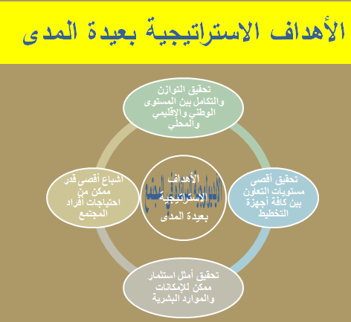
ثانياً : الأهداف الاستراتيجية البعيدة :
- تحقيق التوازن والتكامل بين المستوى القومي الإقليمي والمستوى المحلي .
- تحقيق أقصى مستويات التعاون بين كافة أجهزة التخطيط .
- تحقيق امثل استثمار ممكن للإمكانيات المتاحة في المجتمع .
- تحقيق معدلات أفضل من الرفاهية لأفراد المجتمع .

- تحقيق النمو المتوازن في المجتمع يتم عن طريق :
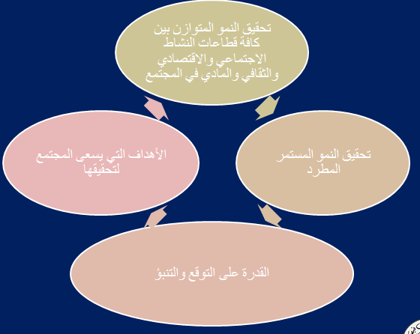
- تحقيق النمو المستمر المطرد .
- القدرة على التوقع والتنبؤ .
- تحقيق الوحدة الوطنية والأمن والسلام | - التأمينات .
- توفير السكن المناسب . | - التعليم الأساسي .
- الرعاية الصحية . | - تحقيق الأمن الغذائي.
- تحقيق مبدأ التكافؤ . | - التعليم .
- التعبير ضمن إطار قانوني. | - الحصول على عمل مناسب .
- الرعاية للطفولة . | - رعاية الشباب .
- القدرة على تحقيق أهداف المجتمع :

ثالثاً : مجالات العمل وقطاعات النشاط :
هي تلك المجالات التي تحدد البرامج ومشروعات التنمية الاجتماعية والاقتصادية وفئات المواطنين الذين تستهدفهم .
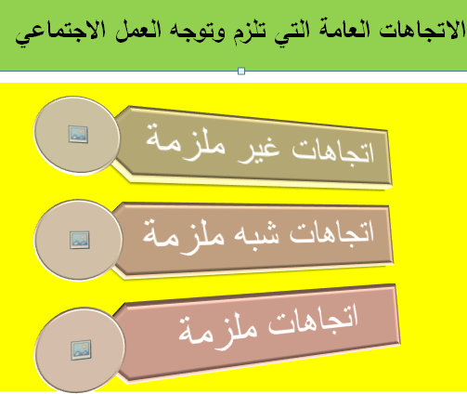
رابعاً : الاتجاهات العامة ثلاث أنواع :
- اتجاهات غير ملزمة. مثل : اتجاه الدولة إلى توفير دار حضانة
- اتجاهات شبة ملزمة. مثل : اتجاه الدولة إلى توفير مسكن صحي مناسب لكل أسرة .
- اتجاهات ملزمة. مثل : اتجاه الدولة لتوفير التعليم والرعاية الصحية .

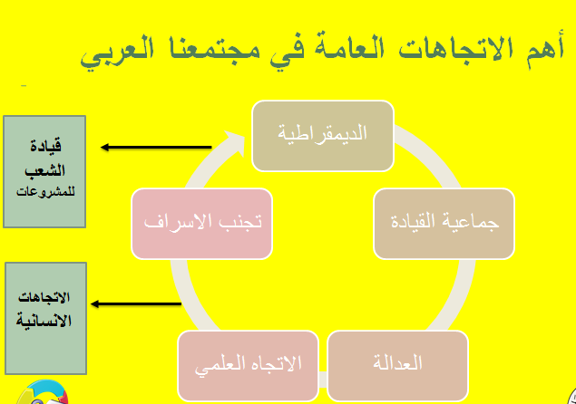
- أهم الاتجاهات العامة في ( مجتمعنا العربي ) :
- قيادة الشعب للمشروعات :
- الديمقراطية .
- جماعية القيادة .
- تجنب الإسراف .
- الاتجاهات الإنسانية :
- العدالة .
- الاتجاه العلمي .

المحاضرة الرابعة
ركائز السياسة الاجتماعية

- ركائز السياسة الاجتماعية : أربع ركائز أساسية :
- الشرائع السماوية.
- مواثيق العمل الوطني.
- الدستور.
- التشريعات والقوانين والقرارات.

أولاً : أهداف الشرائع السماوية :
- الحرية .
- الوحدة .
- استخدام العقل ( الأسلوب العلمي ) .
- الرعاية الاجتماعية .
تمد الأديان السماوية السياسة الاجتماعية بركائز مهمة منها :
- التكامل .
- التكافل .
- الايجابية .

ثانياً : مواثيق العمل الوطني :
- تتضمن اتجاهات عامة تساعد الاستراتيجية والتكتيك .
- المواثيق هي المرجع والقاعدة لعناصر السياسة الاجتماعية الأربعة لأنها تشمل :
- أهداف المجتمع
- أيديولوجيته
- طريق العمل واتجاهاته
- مجالات العمل .
- المواثيق تعد منهاجاً خصباً لرسم السياسة الاجتماعية وتعديلها .

ثالثاً : الدستور :
- يعتبر بمثابة وثيقة تنظم العلاقة بين الحاكم والمحكومين ويعتبر أساس النظام الاجتماعي والسياسي في الدولة .

بعض الدساتير :
- تتجاهل قيمة المواطن الفرد وتقسم المجتمع إلى سادة وأتباع ( شعبة المجتمع الاقطاعي الذي ساد في القرون الوسطى ) .
- تبالغ في تقدير قيمة الحياة الفردية للمواطن وتهمل مصلحة المواطن كمجتمع .
- الدستور الفرنسي احتفظ للمواطن بالكثير من الحقوق وأعطى قوة ضخمة للسلطة التشريعية وأضعف أمامها السلطة التنفيذية ، لهذا أعطت فرنسا أخيراً رئيسها سلطات لتحقيق أهداف المجتمع .
- الدستور الروسي يحرص على تكليف المواطن بدقة بالنظام الشيوعي وإلزامه بواجباته ومسئولياته لتحقيق أهداف المجتمع .
- الدستور السليم يوضح نظام وواقع تاريخ المجتمع ويجدد حقوق الرفاهية والاستقرار والرخاء والأمن للمجتمع .
- قبل الثورة : الحكم الديمقراطي كان مظهرياً .
- العبرة ليست في نصوص الدساتير ولكن في طريقة تنفيذها .
- الدستور مرجع هام للسياسة الاجتماعية وتحديد أهدافها واختيار مجالاتها والتقييد بالاتجاهات والمبادئ التي يجب إتباعها في حدود أيديولوجية المجتمع .
- هذه الدساتير ترى أن جميع المواطنين متعاونون متضامنون مسئولون عن مصير واحد .

- رابعاً : التشريعات والقوانين والقرارات :
- تعتبر أحد الركائز الأساسية التي توجه العمل الاجتماعي عند وضع وصنع السياسات الاجتماعية.

المحاضرة الخامسة
العلاقة بين السياسة الاجتماعية والخدمة الاجتماعية

- العلاقة بين السياسة الاجتماعية والخدمة الاجتماعية :
- اهتمام من المجتمعات بتوفير الرعاية الاجتماعية .
- السياسة الاجتماعية منبثقة عن السياسة العامة .
- تستمد كل دولة سياستها من أيديولوجية الدولة.
- ينبثق عن السياسة العامة سياسات فرعية تختص بخدمة المجتمع .
- السياسة الاجتماعية تولد رفاهية الجنس البشري .
- تشير السياسات الاجتماعية إلى سياسة اهتمام الحكومة بالخدمات المباشرة لرعاية المواطنين .
- السياسة الاجتماعية تشتمل على عدة مجالات تلعب دوراً في حسن تقديم الخدمة في تلك المجالات .
- الخدمة الاجتماعية هي خدمة الفرد وخدمة الجماعة وتنظيم المجتمع .
- تدخل السياسة الاجتماعية والخدمة الاجتماعية في مواجهة المشكلات الاجتماعية بهدف :( الوقاية والعلاج )

- هناك مجموعة أساسية من الحقائق والاتجاهات التي تقوم عليها مهنة الخدمة الاجتماعية :
- الأخصائي الاجتماعي أصبح قائداً مهنياً .
- تحقيق النهوض بالمواطنين .
- عدم التفرقة والتمييز .
- رعاية المجتمع المحلي .
- مسئولية الرعاية الاجتماعية من المهام الرئيسية للحكومات .
- الاتجاه نحو البحث العلمي .
- تقوم على فلسفة إنسانية وقيم أخلاقية تؤمن بحق الإنسان .
- مسئولية الحكومات الحديثة جزء لا يتجزأ من فلسفة مهنة الخدمة الاجتماعية .

- القيم المهنية للأخصائي الاجتماعي لتحقيق السياسة الاجتماعية :
- تعريف قيم الخدمة الاجتماعية :
- مجموعة المعتقدات والمعايير التي يكتسبها الأخصائي الاجتماعي باعتبارها موجه لتحفيز الممارسة المهنية تجاه كل من العملاء , وزملاء المهنة والمؤسسات والمجتمعات ككل.

- أهم القيم التي يلتزم بها الأخصائي الاجتماعي :
- القيمة الأولى: توفير فرص متكافئة لنمو وتطور أفراد المجتمع .
- القيمة الثانية: حق تقرير المصير .
- القيمة الثالثة: المساعدة على التخلص من الخوف والمساواة .
- القيمة الرابعة: الالتزام بإعطاء الأولوية القصوى للفرد في المجتمع .
- القيمة الخامسة: الاهتمام بالفقراء والمضطهدين .
- القيمة السادسة : الاهتمام بقضايا النساء .
- القيمة السابعة: عدم التمييز والظلم .
- القيمة الثامنة: توفير العدالة الاجتماعية على أساس ثلاث مكونات:
  - العدالة القانونية : التي تربط بما يجب على الفرد نحو المجتمع.
  - العدالة الجماعية : التي تربط بما يجب على الفرد نحو بعضهم.
- العدالة في التوزيع: التي تربط بما يجب على المجتمع نحو أفراده ،

المحاضرة السادسة
تعريف صنع وصياغة السياسة الاجتماعية

- التعريف الأول لصنع السياسة الاجتماعية :
- هي الخطوات والعمليات التي تقوم بها الأجهزة الفنية والسياسية للتوصل إلى صياغة قرارات تحدد الأهداف الاستراتيجية ومجالات الرعاية الاجتماعية والاتجاهات الملزمة وأسلوب العمل الذي تتضمنه السياسة الاجتماعية.
- التعريف الثاني لصنع السياسة الاجتماعية :
- عمل جماعي يمثل نمط من الأفعال التي تستمر خلال فترة زمنية معينة لتأتي قراراتها في النهاية ممثلة لمجموعة من الأهداف التي يسعى المجتمع لتحقيقها.
- التعريف الثالث لصنع السياسة الاجتماعية :
- الخطوات التي تتبع للوصول لأفضل السياسات في ضوء فهم الواقع وتفسيره وتقييمه ثم العمل على وضع أسس التغيير والتطوير في ضوء مقتضيات الحاضر والمستقبل الزمني والمكاني لتحقيق أهداف المجتمع.
- ( التعريف الاجرائي لصنع السياسة الاجتماعية ) مهم .
- مجموعة من العمليات والخطوات التي تستمر خلال فترة زمنية معينة.
- تتضمن تلك العمليات وجود اهتمام بقضية ما للوقوف على حقائقها وصياغة أهدافها .
- تصاغ تلك القرارات في النهاية وتصدق عليها السلطة التشريعية لتصبح مجموعة من الخطوط المرشدة والموجهة في المجتمع .
- صنع السياسة الاجتماعية أشمل وأعم من صياغتها التي تعتبر آخر مرحلة من مراحل صنعها.
- أهمية صنع وصياغة السياسة الاجتماعية (خمسة أسباب) :
السبب الأول : صنع السياسة على أساس علمي يجنب المجتمع من الوقوع في الأخطاء نتيجة الارتجال .
السبب الثاني : يعاون المسئولين على رسم الخطط لتحقيق الأهداف الاستراتيجية بعيدة المدى للمجتمع.
السبب الثالث : يسهم صنع السياسة الاجتماعية في التوصل للأهداف والاتجاهات .
السبب الرابع : ضمان واقعية السياسة الاجتماعية بمشاركة كافة القوى المسئولة عن صياغتها .
السبب الخامس: ضمان التنسيق والتعاون بين مؤسسات المجتمع المدني مع الدولة بمؤسساتها في تحديد أبعاد السياسة الاجتماعية .
- نماذج صنع السياسة الاجتماعية:
نموذج " ألن والكر" نموذج " بيرلمان وجورن نموذج " نيل جلبرت وهاري سبكت

نموذج " ألن والكر"((Alan Walker | " ببرلمان وجورن "((Perlman & Gurin
- مرحلة وضع السياسات الاجتماعية  - مرحلة تنفيذ السياسات الاجتماعية  - مرحلة تقويم السياسات الاجتماعية . | - تعريف وتحديد المشكلة .  - إقامة بناء وقنوات الاتصال والتعريف بالمشكلة.  - دراسة الحلول والتوقعات البديلة وتبني السياسة.  - تحديد وتنفيذ برامج تحقق السياسة.  - التغذية العكسية ( الرجع).

النموذج الثالث : نموذج " نيل جلبرت وهاري سبكت ((Neil Gilbert & Harry Spect
المرحله |  | المختص | الأدوار المهنية
 | تحديد المشكلة | خبراء الخدمات المباشرة  مثل (الأطباء والمهندسين والمعلمين) | حل مؤقت للمشكلة مع وضع تصور مقترح لسياسة حلها  باعتبارهم مدافعين ووسطاء اجتماعيين
 | تحليل المشكلة | الباحثين الاجتماعيين | إجراء البحوث والمسح الاجتماعي لجمع بيانات امبيريقية عن المشكلة
 | إبلاغ الجمهور | المتخصصين في تنظيم المجتمع | تنظيم المجتمع عن طريق استخدام أدواته والحث على حل المشكلة
 | صياغة وتنمية الأهداف السياسة. | المخططين الاجتماعيين | صياغة بيان لتحديد الأهداف العريضة التي يجب تحقيقها لمواجهة المشكلة بالتوقع والتنبؤ .
 | بناء التأييد الشعبي والشرعية | المتخصصين في تنظيم المجتمع | تشجيع القيادات والتفاوض من أجل تحقيق الاتفاق على صيغة بيان تحديد الأهداف لمواجهة المشكلة .
 | مرحلة تصميم البرامج | المخططين | تصميم البرامج في إطار أهداف السياسة التي تم الاتفاق عليها
 | التنفيذ والتطبيق | المتخصصين في الإدارة والخدمات المباشرة (رجال الإدارة) | التنفيذ مع مراعاة الأولويات التي تم الاتفاق عليها لزيادة استفادة المستحقين فعلاً للخدمات .
 | التقويم والتقدير | الباحثين وخبراء الخدمات المباشرة | تقويم كل المراحل السابقة للتنبؤ بما يمكن أن يتحقق من الأهداف
بداية من تحديد المشاكل الأساسية في المجتمع وارتباطها بالقوى المؤثرة فيها ثم تحليل تلك المشاكل ووضع برنامج لتجميع المعلومات ثم عرض المشكلة على الجماهير وتحديد بدائل لحل المشكلات ثم اختيار البديل الأمثل وأخيراً تصميم برنامج قابل للتنفيذ بما يسمح بتقويمه والتعرف على مدى ما حققه من أهداف محددة .
- من خلال العرض السابق لمراحل صنع السياسة يتضح ما يلي:
- سياسة الرعاية الاجتماعية عملية معقدة تتطلب التلاحم بين العديد من التخصصات لنجاح عملية صنع السياسة وصياغتها.
- إن عملية تكوين السياسة ليست قاصرة على المخططين الاجتماعيين فقط .
- يظهر في كل مرحلة من مراحل صياغة السياسة تركيز أكثر على أحد الأدوار المهنية .
- مراعاة كل من العمليات التفاعلية والمهام التكتيكية عند صنع السياسة .
العمليات التفاعلية :
تتضمن العمليات السياسية والاجتماعية الموجودة في نسق المجتمع .
المهام التكتيكية :
تعني تحديد المشكلات وتحليل أسبابها وتصميم الخطط .

المحاضرة السابعة
العوامل المؤثرة في صنع السياسة الاجتماعية

- المشاركون في صنع السياسة الاجتماعية ( 6 مشاركين ) مهم ..
- الباحثون : هم الذين يقومون بالعديد من البحوث والدراسات
- المستشارون : هم الذين يقدمون المشورة والنصح في أي مرحلة أو عملية من عمليات الوصول إلى القرارات .
- التنفيذيون : هم الذين ينفذون البرامج والمشروعات التي تحقق أهداف السياسة مثل موظفي وزارة الشئون الاجتماعية والأخصائيين الاجتماعيون
- جماعات الضغط أو المدافعون : هي القوى المجتمعية التي تدافع عن مصالح معينة واهتمامات خاصة مثل :
- الجمعيات النسائية التي تطالب بتحسين وضع المرأة .
- التنظيمات النقابية والمهنية التي تسعى لتحقيق مصالحها بجماعات الضغط التي لها تأثير على صنع واتخاذ القرارات .
- الفنيون الاجتماعيون والمهنيون : هم الذين يقومون بصنع السياسة سواء كانوا مخططين اجتماعيين أو خبراء تنظيم مجتمع أو إداريين .
- الأجهزة التشريعية والتنفيذية في الدولة : هو الجهاز الموكل له اتخاذ القرارات إلى جانب أنه يملك القوة الجبرية لتنفيذ القرارات.

- العوامل المؤثرة في صنع السياسة الاجتماعية :
- العامل الأول: مدى توفر البيانات اللازمة .
- العامل الثاني: فلسفة الإصلاح الاجتماعي على نمط الرعاية الاجتماعية السائد بها .
- العامل الثالث : أسلوب ومنهجية اختيار ميادين العمل .
- العامل الرابع: اختيار المشكلات التي لها الأولوية في المجتمع .
- العامل الخامس: مدى توفر الفرص للمشاركة الشعبية في صنع السياسة .
- العامل السادس: مدى توفر كوادر فنية لديها وضوح فكري .
- العامل السابع : الإطار الثقافي السائد في المجتمع .
- العامل الثامن: الأهمية التي يعطيها سكان المجتمع لما سوف يترتب على تطبيق السياسة .

- المقومات التي تؤدي إلى صنع سياسة ناجحة :
- المقوم الأول : تكامل الخطوات والمراحل اللازمة لصنع السياسة .
- المقوم الثاني: التكامل والتعاون بين المشاركين في صنع السياسة لتحقيق التوازن .
- المقوم الثالث: تحديد المبادئ .
- المقوم الرابع: مراعاة السياق المجتمعي .
- المقوم الخامس: ضرورة وجود نظام كفء للاتصالات .

المحاضرة الثامنة
دور الأخصائي الاجتماعي في وضع وتنفيذ وتقييم السياسة الاجتماعية

- أدوار الأخصائي الاجتماعي في وضع وتنفيذ وتقييم السياسة الاجتماعية :
- صناعة وصياغة :
- التنفيذ .
- المتابعة والتقييم .

المقصود بصنع السياسة الاجتماعية : التوصل لصياغة قرارات تحدد الأهداف الاستراتيجية
يقصد ( بصياغة ) السياسة الاجتماعية : عملية دينامية لتلك القرارات تكسبها إعادة صياغة الأهداف .

- صنع السياسة ( أعم وأشمل ) من صياغتها لأن صياغة السياسة هي ( آخر مرحلة من مراحل صنعها ) .

- مهام دور الأخصائي الاجتماعي في صنع وصياغة السياسة الاجتماعية :
- الدور والمهمة الأولى : المساهمة في بلورة الأهداف وتقدير الاحتياجات المجتمعية .
- المهمة الثانية : همزة وصل بين المواطنين والأنظمة الاجتماعية .
- المهمة الثالثة : المساهمة في مساعدة القيادات والأجهزة المجتمعية المختلفة لإحداث تغيير في السياسة الاجتماعية .
- المهمة الرابعة : اقتراح البدائل أولية المتاحة للسياسات واختيار أفضلها لتحقيق الأهداف .
- المهمة الخامسة : تشجيع التوزان في المجتمع لصنع السياسة .

- دور الأخصائي الاجتماعي في تنفيذ السياسة الاجتماعية :
تعريف تنفيذ السياسة الاجتماعية هي:
- ترجمة الخطط التي توضع لتحقيق أهداف السياسة الاجتماعية تنفيذها من خلال المؤسسات الحكومية .
- تنفيذ السياسة الاجتماعية من خلال عملهم في المؤسسات الاجتماعية والحكومية .

- مهام دور الأخصائي الاجتماعي في تنفيذ السياسة الاجتماعية :
- المهمة الأولى: اقتراح مشروعات وبرامج تسهم في تحقيق أهداف السياسة الاجتماعية .
- المهمة الثانية: ترجمة الخطط التي تحقق السياسة الاجتماعية .
- المهمة الثالثة : توفير المعلومات اللازمة للمواطنين عن طبيعة الخدمات .
- المهمة الرابعة : الوساطة الاجتماعية كوظيفة .
- المهمة الخامسة : التوازن الاقتصادي والاجتماعي في منهج التخطيط .

- دور الأخصائي الاجتماعي في متابعة وتقييم السياسة الاجتماعية :
- تعريف متابعة السياسة الاجتماعية : هي الدور أو العمليات التي تتم للتأكد من أن تنفيذ السياسة الاجتماعية .
- تعريف تقييم السياسة الاجتماعية : هي التأثير الكلي أو الجزئي للبرامج في تحقيق أهداف السياسة الاجتماعية .

- الفرق بين المتابعة و التقييم :
- المتابعة : عبارة عن مراقبة أو ملاحظة .
- التقييم : عملية نهائية يتم بعدها الانتهاء من التنفيذ بناء على قرار المتابعة .

- مهام دور الأخصائي الاجتماعي في متابعة وتقييم السياسة الاجتماعية : ( خمس) .
- المهمة الأولى : القيام بدراسة الأثر الاجتماعي للسياسات الجديدة من خلال التنبؤ بالأثر .
- المهمة الثانية : القيام بمتابعة السياسة الاجتماعية في مراحلها المختلفة .
- المهمة الثالثة : تقييم الفائدة أو النتائج لأثر السياسات والبرامج التي تم تنفيذها .
- المهمة الرابعة : معرفة مدى ملائمة السياسة الاجتماعية للواقع الاقتصادي والاجتماعي بإجراء الدراسات الميدانية والسياسي بالمجتمع .
- المهمة الخامسة : تصميم أدوات ومقاييس عائد البرامج والمشروعات التي تتضمنها الخطط .

المحاضرة التاسعة
تعريف وأهداف تحليل السياسة الاجتماعية
- تحليل السياسات الاجتماعية :
- يقع في إطار اهتمامات العلوم الاجتماعية لاستخدامه البحث والتقويم ونماذج التحليل ( الكمي والكيفي ) لاختيار البدائل المتاحة بهدف تعديل أو إصلاح يحقق الهدف.
- يهتم التحليل بالسياسة الاجتماعية العامة باعتبارها السياسة الرسمية المكتوبة وتهتم بفئة من فئات المجتمع .
- تحليل بعض السياسات النوعية التي تهتم بإحدى المجالات الخدمية مثل المستشفايات .

- الصعوبات التي تواجه التحليل السياسي :
- عدم وجود نموذج متفق عليه لتحليل السياسة الاجتماعية .
- تعدد الخلفيات العلمية والمهنية لمن يقومون بتحليل السياسات (اقتصاديون ، اجتماعيون ، سياسيون) .
- تعريف تحليل السياسة الاجتماعية :

- علماء الاقتصاد :
ينظرون للسياسة الاجتماعية من منظور السوق .

- الاجتماعيون من المتخصصين في ( الاجتماع ) :
يهتمون بالكيفية التي تؤثر بها السياسات الاجتماعية على النظم الاجتماعية والسلوك الاجتماعي .

- علماء السياسة :
ينظرون إلى السياسة الاجتماعية في إطار اهتمامها بالكيفية التي تعمل بها الحكومة .

- الأخصائيون الاجتماعيون المتخصصون في ( الخدمة الاجتماعية ) :
يهتمون بكافة الجوانب المؤثرة على صنع السياسة الاجتماعية في كافة مراحلها ,

- تعريف تحليل السياسة الاجتماعية ( إجرائياً ) . مهم .
- مجموعة من العمليات الفنية التي يقوم بها متخصصون لديهم الخبرة بكيفية التحليل الكمي والكيفي .
- مجموعة من العمليات الفنية ترتبط بكافة عمليات السياسة الاجتماعية ..
- يراعي التحليل ارتباط السياسة موضع التحليل بالسياسات الأخرى في المجتمع لتحقيق العدالة حسب الأولويات .
- يستهدف التحليل وصف وتقدير وتأثير السياسة الاجتماعية والعوامل المرتبطة بذلك التأثير .

- أهداف تحليل السياسة الاجتماعية ( 7 ) أهداف .
الهدف الأول : تحديد طبيعة تأثير السياسة المتوقع الوصول إليها .
الهدف الثاني : إلقاء الضوء على كثير من الجوانب التي تتعلق بتحديد من يصنع القرارات .
الهدف الثالث : تحديد مدى ملائمة أدوات تنفيذ السياسة لتحقيق الأهداف .
الهدف الرابع : تحديد مدى ملائمة السياسة الاجتماعية موضع التحليل لظروف المرحلة التي يمر بها المجتمع .
الهدف الخامس : تحديد التحديات الداخلية والخارجية التي قد تواجهها السياسة في كافة مراحلها .
الهدف السادس : التعرف على مدى ملائمة الأجهزة والنظم السياسية والتنفيذية في المجالات المختلفة للرعاية النوعية والفئوية .
الهدف السابع : تقدير القيمة الاجتماعية للسياسة في ضوء علاقتها بالسياسات الأخرى في المجتمع من خلال قياس الدرجة تحقيق الهدف.

المحاضرة العاشرة
أنماط تحليل السياسة الاجتماعية

:
- مهام الأخصائيون الاجتماعيون في تحليل السياسة الاجتماعية :
- صنع وتنفيذ وتقييم السياسة الاجتماعية في كافة مجالاتها في إطار إجراءات منهجية .
- المساعدة على اتخاذ القرارات الموجهة لكل من الجوانب التشريعية أو التنفيذية أو التقويمية .

- يرتبط الاهتمام من جانب محللي السياسة الاجتماعية بنمطين هما:

النمط الأول ( التحليل الكلي للسياسة الاجتماعية ) :
هو الاهتمام بتحليل السياسة الاجتماعية في صورة كلية . بمعنى دراسة وتحليل السياسة في إطار نسقها الكلي ، ويتضمن كلاً من:
- مدخلات السياسة .
- العمليات التحويلية .
- المخرجات .
.
النمط الثاني ( التحليل الجزئي للسياسة الاجتماعية ) :
وهو الاهتمام بتحليل جزء من السياسة الاجتماعية . بمعنى تناول نسق فرعي منها بالتحليل أو الدراسة والذي ويأخذ عدة صور منها:
- قد يكون هذا الجزء مرتبطاً بأحد مجالات تأثير السياسة الاجتماعية .
- قد يكون تحليل إحد مراحل صنع السياسة أو تنفيذها أو تقويمها فقط.
- قد يكون التحليل الجزئي مرتبطاً بمدخلات السياسة أو العمليات التحويلية أو المخرجات دون تحليل الأنساق الأخرى .

وفي إطار مهنة الخدمة الاجتماعية فإن هناك اعتبارات لابد من مراعاتها عند تحليل السياسة الاجتماعية ومن تلك الاعتبارات ما يلي:

الاعتبار الأول: تنمية القيم والمعرفة والمهارات والمنهجية .
الاعتبار الثاني : تنمية سياسات الرعاية الاجتماعية الخاصة .
الاعتبار الثالث : تحقيق التكامل .
الاعتبار الرابع : الارتباط والتكامل بين مراحل السياسة الاجتماعية .
الاعتبار الخامس : توفير مهارات أساسية في محللي السياسة الاجتماعية ومن تلك المهارات:
- التقدير .
- تحليل التكلفة والفائدة.
- تحليل الفعالية والعائد
- القدرة على استخدام مقاييس تحليل السياسات.
الاعتبار السادس: الاهتمام بتحليل مصادر السياسة الاجتماعية .

المحاضرة الحادية عشر
نماذج تحليل السياسة الاجتماعية

- الهدف من نماذج تحليل السياسة الاجتماعية :
« تحقيق أهداف السياسة الاجتماعية بتقويم السياسات القائمة أو التي تم الانتهاء من تنفيذها مما يساعد في التوصل ( لسياسات بديلة ) »
- النماذج الأربعة لنماذج تحليل السياسة الاجتماعية
- نموذج (ماكلنز ديترش)
- نموذج (فريمان وشيرود)
- نموذج (نيل جلبرت وهاري سبكت)
- نموذج (دافيد جيل)
النموذج الأول : نموذج " ماكلنز ديتريش "  ( (Mcilnns Dittrich | النموذج الثاني: نموذج " فريمان وشيرود " ((Freeman & Sherwood | النموذج الثالث: نموذج " نيل جلبرت وهاري سبكت " ((N.Gibert & H.Specht
ويتضمن هذا النموذج عدة عناصر أطلق عليها ( ANALYSIS) | يركز على ثلاثة مداخل لتحليل السياسة: | لقد قدما العالمين إطاراً تحليلياً لسياسة الرعاية الاجتماعية تتكون عناصره الأساسية من أربع مستويات للتحليل هي:
A)) مدخل Approach : يتضمن الطرق المستخدمة  والقيم المعبر عنها في السياسة موضع التحليل. | 1 - دراسات عملية : Studies Of Process | المستوى الأول : ما الأساس الذي يستند عليه في تخصيص الفوائد؟
(N) حاجة Need: ما الحاجات التي يتم مواجهتها  أو التصدي لها ؟ | 2 - دراسات الناتج: Studies Of Product | المستوى الثاني: ما أنواع الفوائد؟ هل هي عينية أم نقدية؟ وما هي مزايا وعيوب كل منها؟
(A) التقدير : Assessmentما جوانب القوة والضعف  في السياسة؟ | 3 - دراسات الأداء: Studies Of Performance | المستوى الثالث: ما استراتيجيات تقديم الخدمات؟
(L) المنطق Logic: الارتباط أو الصلة بين الحاجة  ووسيلة حل المشكلة. | 3 - دراسات الأداء: Studies Of Performance | المستوى الرابع: ما طرق أو بدائل التمويل؟
(Y)رد فعلك Your Reaction : الخبرات والتجارب المتعلقة بالسياسة , أو رد الفعل الناتج عن الخبرة مع السياسة. | 3 - دراسات الأداء: Studies Of Performance | المستوى الرابع: ما طرق أو بدائل التمويل؟
(S)الدعم Support : الدعم المالي الخاص بالسياسة. | 3 - دراسات الأداء: Studies Of Performance | المستوى الرابع: ما طرق أو بدائل التمويل؟
(I)التجديد Innovation: التدابير والوسائل لتغيير  البرامج المقدمة. | 3 - دراسات الأداء: Studies Of Performance | المستوى الرابع: ما طرق أو بدائل التمويل؟
(S)العدالة الاجتماعية Social Justice : القضايا والموضوعات  الهامة التي تحقق العدالة الاجتماعية. | 3 - دراسات الأداء: Studies Of Performance | المستوى الرابع: ما طرق أو بدائل التمويل؟
- النموذج الرابع : نموذج " جيل " ( David G. Gil) . هام .
- العناصر الرئيسية العامة التي قام عليها بناء نموذج جيل. خمسة أبعاد :
البعد الأول: مناقشة القضايا .
البعد الثاني: التعرف على الأهداف والقيم .
البعد الثالث: الجوانب التطبيقية أو استنتاج العمليات الرئيسية.
البعد الرابع: التعرف على أثار التفاعل
البعد الخامس: وضع سياسات اجتماعية بديلة
- البعد الأول : مناقشة القضايا المجتمعية التي تتصل بالسياسة الاجتماعية وتتضمن :
- التعرف.
- تحديد المتأثرين .
- تحديد النظريات والفروض العلمية.
- البعد الثاني : التعرف على الأهداف والقيم المتصلة بالسياسة الاجتماعية وتتضمن :
- تحديد الأهداف .
- تحليل الجوانب الأيديولوجية.
- مناقشة القيم التي أثرت في تحديد هذه الأهداف .
- مناقشة النظريات والفروض العلمية .
- تحديد المستهدفين .
- مناقشة الآثار والنتائج التي تحققت بعد تنفيذ السياسة.
- البعد الثالث : الجوانب التطبيقية للسياسة الاجتماعية وتتضمن :
- مناقشة التغييرات الكمية والكيفية وتغيير أسلوب تحديد الأولويات .
- مناقشة تأثير التغيرات على نمط وأسلوب معيشة أفراد المجتمع .
- مناقشة التغييرات التي حدثت في البناء الطبقي .
- مناقشة التغيرات الكمية والكيفية التي حدثت للأفراد .
- التعرف على مدى تحقيق الجوانب الآتية:
- مبدأ تكافؤ الفرص
- العدالة الاجتماعية في توزيع الخدمات .
- مناقشة النتائج المباشرة وغير المباشرة التي تتصل بالجوانب التالية:
- مستوى المعيشة .
- ظروف حياة الأفراد والجماعات .
- طبيعة العلاقات .
- البعد الرابع : التعرف على أثار التفاعل بين السياسة الاجتماعية وبين القوى المؤثرة على وضع وتنفيذ هذه السياسة. وتتضمن :
- تحليل القوى السياسية المؤثرة .
- تحليل القوى التي تقاوم أو تعوق حركة التغير .
- مناقشة تأثير القوى السياسية الخارجية .
- مناقشة تأثير السياسات المختلفة .
- محاولة التوصل إلى حقائق مفيدة .

- البعد الخامس : وضع سياسات اجتماعية بديلة أو التعرف على الخطط البديلة لتحقيق أهداف الخطط الأصلية. وتتضمن :
- يقول "Gil" هذه النقطة يجب أن ينتهي الباحث باقتراح ووضع سياسة بديلة .
- ويرى أنه يمكن للباحث تخيير أحد مسارين أو طريقتين:
الأولى : التوصل إلى سياسات اجتماعية بديلة لها نفس الأهداف وتختلف في الأسلوب والوسيلة .
الثاني : التوصل إلى سياسات اجتماعية بديلة تختلف في الأهداف ولها نفس الأسلوب والوسيلة .

المحاضرة الثانية عشر
تحليل السياسة الاجتماعية في المجتمع المصري في ضوء نموذج " جيل "

أولاً : القضايا المجتمعية العامة التي تتصل بالسياسة الاجتماعية في مصر :
- طبيعة هذه القضايا ونوعها :
القضية الأولى : بناء الإنسان المصري .
القضية الثانية : زيادة كفاءة التنظيمات الاجتماعية .
القضية الثالثة : تنمية المجتمعات المحلية القائمة والمستحدثة .
القضية الرابعة : تحقيق العدالة الاجتماعية .
القضية الخامسة : تجديد وتطوير ودعم النظم الاجتماعية .
القضية السادسة : الأمن .
القضية السابعة : الإعداد القومي والإنساني والنفسي للشباب .
القضية الثامنة : الانفصال الثقافي .
- مجال تأثير هذه القضايا :
- استراجياًً : المجال (العلاجي والوقائي و التنموي) .
- جغرافياً : (المجال الحضري أو الريفي أو الصحراوي) .
- فئوياً : (فئات الأسرة والطفولة والشباب والمرأة والمسنين والمعوقين والأحداث المنحرفين والمعرضين للانحراف) .
- تكاملياً : مع (الوزارات والهيئات المعنية والمشتركة).
- النظريات والفروض التي تتصل بالجوانب الدينامية لهذه السياسة :
- تنبع النظريات العلمية من الإطار الأيديولوجي المصري : وهو (الاشتراكية الديمقراطية والقيم والتعاليم الدينية والتخطيط القومي) لذلك لابد مواجهة تلك القضايا من منطلق :
- التنمية على المستوى القومي .
- شمولية لكل فئات الشعب وتكاملية بين الوزارات المختلفة .
- تتبع مبدأ " مركزية التخطيط ولا مركزية التنفيذ " .

- تميل الدولة للاتجاه المؤسسي في تقديم خدماتها ، وتعمد تلك القضايا على عدد من النظريات من أهمها:
- نظرية القيم الاجتماعية
- نظرية الصراع
- نظرية المنظمات
- نظرية المشاركة

ثانياً : الأهداف الاستراتيجية والقيم المتصلة بها :
أ ) الأهداف الاستراتيجية في المدى البعيد لزيادة معدل الرفاهية:
- تحقيق السلام الاجتماعي .
- توفير مظلة التأمينات الاجتماعية .
- توفير مسكن صحي لكل أسرة .
- توفير فرص التعليم للمواطنين .
- توفير الرعاية الصحية لكل مواطن .
- تحقيق الأمن الغذائي .
- توفير أساليب رعاية الطفولة .
- توفير كافة أساليب رعاية الشباب .

ب ) تحليل الجوانب الأيديولوجية التي تتصل بالأهداف :
الأيديولوجية : هي خليط من الفلسفة والأخلاق والقيم .
- تنطلق أيديولوجية المجتمع المصري من الاشتراكية الديمقراطية والتي تتميز بمجموعة من المعالم هي :
- الالتزام بالقيم الروحية والتعاليم الإسلامية .
- الحفاظ على كرامة الإنسان .
- رفع مستوى الإنتاجية على أساس تخطيطي .
- العدالة الاجتماعية .
- الشعب مصدر السلطات .

وتحدد هذه الأيديولوجية أنماط العمل الوطني مع الالتزام بالتراث الفكري والحضاري للمجتمع .

ج ) القيم التي أثرت في تحديد الأهداف :
تعتبر القيم والتعاليم الدينية من أهم القوى الموجهة للعمل والتي أثرت في تحديد الأهداف السابقة ويرتبط كل من الأهداف بمجموعة قيم فنجد مثلاً :
- الحفاظ على كرامته .
- المسئولية المشتركة .
- يقاس تقدم أي دولة بمدى ما وصلت إليه من تقدم .
- التكافل الاجتماعي .

د ) النظريات والفروض المحددة لاستراتيجيات العمل :
- النظريات التي أثرت باستراتيجيات العمل وأساليب الأداء :
- نظرية القيم الاجتماعية
- نظرية القوى الاجتماعية
- مبدأ التخطيط القومي الشامل
- الأخذ بمركزية التخطيط ولا مركزية التنفيذ
- مبدأ التنمية الشاملة
- بالنسبة لكيفية وضع الخطة :
يتم على أساس من الدراسة والتكامل بين المشكلات والجمع بين الاتجاه المؤسسي والعلاجي من حيث المسئولية المشتركة بين الحكومة والمواطنين إلى جانب اتباع بعض المبادئ كالواقعية ، والشمول ، والاتزان ، ومراعاة الظروف الداخلية .
- بالنسبة لتنفيذ البرامج :
فقد روعي الالتزام ببعض المبادئ التي تتضمن سلامة التنفيذ ومن أهمها :
- تحقيق التكامل عن طريق الترابط والتنسيق الأفقي .
- بالنسبة لأسلوب الخدمة :
- تم اتباع الأسلوب العلمي بإجراء الدراسات والبحوث لتقدير حاجات المجتمع .

ثالثاً : الجوانب التطبيقية للسياسة الاجتماعية :
- التغييرات الكمية والكيفية .
- تغييرات البناء الطبقي ومن أهمها :
- من حزب إلى نظام متعدد الأحزاب .
- التناقضات الاجتماعية .
- ظهور طبقات طفيلية .
- اتساع الفجوة بين الدخل وارتفاع الأسعار .
- الهجرة .
- التهرب من الضرائب .
- حقوق الأفراد وواجباتهم .
- التكافؤ والتوازن .
- النتائج المباشرة وغير المباشرة .

رابعاً : الآثار التفاعلية بين السياسة الاجتماعية والقوى المؤثرة على وضع وتنفيذ هذه السياسة :
- تحديد السياسة .
- تنفيذ السياسة .
- التحليل .
- السياسات المستقبلية :
- مراعاة الظواهر .
- توزيع الموارد .
- مستوى ومرحلة التنمية التي وصل إليها المجتمع .
- التقاليد والعادات .
- الأيديولوجية السائدة في المجتمع .
- النسق القيمي والديني والتعليمي في المجتمع .

خامساً : وضع سياسات بديلة من خلال اقتراح بعض المؤشرات التي يجب أن تتبع عند وضع سياسة اجتماعية في مصر :
1) القضايا السياسة المقترحة ، ومن هذه القضايا :
- المشاركة الفعالة في بناء الإنسان المصري
- زيادة كفاءة التنظيمات الاجتماعية
- تنمية المجتمعات المحلية القائمة والمستحدثة
- تحقيق العدالة الاجتماعية
- تجديد وتطوير ودعم النظم الاجتماعية .

2) مجالات التأثير التي يجب أن تتضمنها السياسة المقترحة :
- استراجياً : المجال العلاجي والمجال الوقائي والمجال التنموي .
- جغرافياً : إلى جميع المواقع التي يعيش فيها الإنسان المصري .
- فئوياً : الفئات ( الأسرة - الطفولة - الشباب ) .

3) الركائز التي يجب أن تستند إليها السياسة المقترحة :
- الشرائع السماوية وبخاصة الدين الإسلامي .
- مواثيق العمل الوطني .
- الدستور .
- التشريعات والقوانين والقرارات التي توضح الخطوط التي يسير عليها المجتمع .

4) صنع السياسات المقترحة :
- أن تمر بالخطوات اللازمة لصنع السياسة ( تحديد المشكلة ثم تحليل المشكلة ثم وضع برنامج لتجميع المعلومات ثم عرض المشكلة ثم اختيار البديل الأمثل وأخيراً تصميم برنامج قابل للتنفيذ) .
- التكامل وتعاون بين المشاركين في صنع السياسة .
- تحديد المبادئ والنظرية التي ينطلق منها المجتمع .
- مراعاة السياق المجتمعي .
- ضرورة وجود نظام كفء للاتصالات .

5) شروط تنفيذ السياسة المقترحة :
- شروط تنظيمية و شروط بشرية
- مراعاة قيادة الشعب للمشروعات المتعلقة بتلك السياسة من خلال :
- خلق قطاع عام قوي
- وجود قطاع خاص مشارك
- رقابة الشعب على القطاعين العام والخاص وتحقيق التكامل بينهما .
- الجمع بين مزايا (الاتجاه العلاجي الفردي) و (الاتجاه المؤسسي التحليلي) .
- التعاون المثمر .
- الالتزام بالمدخل التكاملي .
- استثمار كافة الامكانيات والطاقات بصورة ترشيدية وتنموية .
- توفير جهاز قيادات صالحة مثالية .

6) دور الخدمة الاجتماعية في صنع وتنفيذ السياسة :
- السياسة الاجتماعية تشتمل على عدة مجالات تلعب دوراً في حسن تقديم الخدمة في تلك المجالات .
- تقوم بإعداد الناس للمشاركة في صنع السياسة عن طريق إمدادهم بالمعلومات والإرشادات اللازمة .
- توضيح الصعوبات للقائمين على صنع السياسة وكيفية تعديلها ووضعها بما يتمشى مع الواقع .
- عن طريق ممارسة الخدمة الاجتماعية في مجالاتها المتعددة يمكن توجه عملية وضع وتحديد السياسة .
- وضع وتحليل السياسة الاجتماعية من خلال مقدمي الخدمات الاجتماعية المباشرة أو غير المباشرة .

المحاضرة الثالثة عشر
السياسة الاجتماعية في المملكة العربية السعودية

- شمل النظام الأساسي للحكم في المملكة المبادئ التي تكفل الحقوق الأساسية للمواطن السعودي وتمثل مظلة السياسة الاجتماعية ومنها :
- يقوم الحكم وفق الشريعة الإسلامية .
- الأسرة هي نواة المجتمع السعودي .
- توثيق أواصر الأسرة .
- يقوم المجتمع السعودي على اعتصام أفراده بحب الله وتعاونهم .
- تعزيز الوحدة الوطنية واجب .
- غرس العقيدة الإسلامية وحب الوطن عن طريق التعليم .
- الملكية ورأس المال والعمل مقومات أساسية .
- تحمي الدولة حقوق الإنسان وفق الشريعة الإسلامية .
- تكفل الدولة حق المواطن وأسرته في حالة الطوارئ .
- تيسر الدولة مجالات العمل .
- ترعى الدولة العلوم والآداب والثقافة .
- توفر الدولة التعليم العام وتلتزم بمكافحة الأمية .
- توفر وتعتني بالرعاية الصحية لكل مواطن .

- أهداف السياسة الاجتماعية : ( وقائية ، وعلاجية ، وتنموية )
الهدف الأول : رفع المستوى المعيشة للشرائح الفقيرة .
الهدف الثاني : مد نظام الضمان الاجتماعي الإلزامي .
الهدف الثالث : التوسع في توفير فرص التعليم بكافة مراحله .
الهدف الرابع : توفير الرعاية الصحية والطبية المجانية .
الهدف الخامس : الاهتمام بالإسكان .
الهدف السادس : تنمية القوى البشرية .

- خصائص وملامح السياسة الاجتماعية :
- التمسك بالعقيدة الإسلامية السمحة .
- تحقيق الوحدة الإيمانية .
- الأخذ بأسباب التقدم وتحقيق النهضة الشاملة .
- رفع مستوى العمل الإداري والتنمية .
- المساواة بين المواطنين والمقيمين أمام القضاء .
- تقوم على الشورى في الإسلام .
- الشمول في توفير الخدمات .
- تقدم خدمات الرعاية الاجتماعية باعتبارها حق للمواطنين .

- الخدمات التي تتضمنها السياسة الاجتماعية :
- خدمات الرعاية الاجتماعية .
- خدمات الضمان الاجتماعي .
- خدمات التأمينات الاجتماعية .
- خدمات مراكز التنمية والخدمة الاجتماعية .
- خدمات الجمعيات الخيرية .
- خدمات الرئاسة العامة لرعاية الشباب .
- خدمات وزارة المعارف .
- الخدمات الصحية .

المحاضرة الرابعة عشر
خطط التنمية الخمسية في المملكة العربية السعودية

- بدأت عملية التنمية في المملكة العربية السعودية أولى خطواتها ، منذ ما يربوا على أربعين عاماً ، حيث هيأت باكورة العوائد النفطية الصغيرة إمكانية هامة لتحسين الأوضاع الاقتصادية والاجتماعية في المملكة .
- اتخذت المملكة في سبيل توجيه مسارات التنمية إلى أهدافها المتسقة والمتوازنة ما يلي :
- أسلوب التخطيط الشامل .
- جعلت من القيم والتعاليم الإسلامية مرتكزاً أساسياً منذ عام 1390 هـ .
- اتباع الدولة لسياسة الاقتصاد الحر .
- أخذ زمام المبادرة في التأثير في أوجه النشاط الاقتصادي .
- إتاحة الفرصة للقطاع الخاص للمساهمة في التنمية في ظل حماية الدولة لمختلف أفراد المجتمع والحفاظ على مصالحهم .
- يشتمل نظام التخطيط الخمسية على أربع مهام رئيسية هي :
- توفير تصور متسق بعيد المدى لتوجيه عملية التنمية .
- إيجاد إطار تنظيمي .
- توجيه الموارد الحكومية لتحقيق أهداف التنمية بعيدة المدى .
- دعم إدارة الاقتصاد الوطني .
- الرعاية الاجتماعية في جمهورية مصر العربية :
أولاً : التحول الجذري لمفهوم الرعاية الاجتماعية من الجانب الإنساني إلى حق مشروع .
ثانياً : الاتجاه نحو الوسائل الوقائية والتنموية والإنشائية بدلاً من الاقتصار على الرعاية الاجتماعية .
ثالثا : قياس تقدم المجتمعات بمقاييس جديدة .
رابعاً : الاتجاه للتعامل مع الأعداد الكبيرة من الناس .
خامساً : تحقيق التكامل والترابط بين برامج ومشروعات التنمية على المستوى المحلي والإقليمي .
- منجزات خطط التنمية السابقة (ستة 6) :
- تقليل الاعتماد على النفط الخام بتنويع الاقتصاد الوطني .
- رفع مستوى المعيشة وتحسين نوعية الحياة .
- المحافظة على الاستقرار الاقتصادي والاجتماعي .
- تعزيز دور القطاع الخاص .
- تنمية التجهيزات الأساسية الفيزيقية .
- تنمية الموارد البشرية .
- أهم قطاعات التنمية الاجتماعية : مهم .
أولاً : الخدمات الصحية .
- تتحدد الأهداف بعيدة المدى في هذا القطاع ما يلي :
- استكمال تحقيق أهداف الرعاية الصحية الأولية والوقائية ونظام الإحالة .
- تطوير نظام المعلومات الصحية .
- التوسع في تنمية القوى العاملة الوطنية في مجال الصحة .
ثانياً : الخدمات الاجتماعية والشبابية .
- تساهم الخدمات الاجتماعية والشبابية الخدمات في رفع مستوى المعيشة لمختلف فئات المجتمع .
- التخفيف من آثار التحول الاجتماعي والاقتصادي والثقافي السريع ، وذلك عن طريق جهود القطاع الحكومي ممثلاُ في :
وزارة العمل والشئون الاجتماعية والرئاسة العامة لرعاية الشباب ، وبنك التسليف السعودي ، والمؤسسة العامة للتأمينات الاجتماعية ، وصندوق معاشات التقاعد ، إضافة إلى ما تقدمة الدولة من دعم يسهم في رفع دخل الأفراد كالإعانات والقروض التي يمنحها كل من البنك الزراعي العربي السعودي ، وقروض الإسكان ، وصندوق التنمية العقارية والجمعيات الخيرية .
- وتشتمل أهداف التنمية بعيدة المدى في الخدمات الاجتماعية والشبابية على ما يأتي :
- الحد من التباينات الاجتماعية الناتجة عن التحول السريع ومعالجتها .
- تشجيع تنمية المجتمع السعودي لتحسين المستوى المعيشي للسكان .
- تقوية الرابطة الأسرية وتعزيز وضع الأسرة بما يتفق مع مبادئ الشريعة الإسلامية .
ثالثاَ : الخدمات الثقافية والإعلامية .
- تتميز الخدمات الثقافية والإعلامية بخصوصية أشد وبشمولية أكبر في اتصالها بكافة الخدمات .
- الخدمات الثقافية والإعلامية ليست مجرد جزء وإنما هي صفة ثانية موازية ، من التنمية الشاملة .
- أهداف التنمية البعيدة المدى في الخدمات الثقافية والإعلامية تحقيق ما يلي :
- الثقافة الإعلامية : زيادة وعي المواطن .
- الإعلام الثقافي : توظيف أجهزة الإعلام في نشر النتاج والتراث الثقافي .
- الإعلام الخارجي : توجيه رسالة للعالم الخارجي .

تم الانتهاء ولله الحمد ، أسأل الله التوفيق والنجاح للجميع في الدنيا والآخرة .
و فيما يلي مراجعة الدكتـور للمنهج .
من ملخص الأخت أحلام الله يوفقها دنيا وأخره

مراجعة مهمة للدكتـور للمنهج / في نهاية المحاضرة 14

- الدرس الأول : مفاهيم ( الرعاية الاجتماعية ) .
- أن الرعاية الاجتماعية نظام متخصص .
- تحول مفهومها من مفهوم للرعاية الاجتماعية إلى ( فكرة أخلاقية ) . إضافة جديدة لم تكن موجودة في الدرس الأول .
- أن الرعاية الاجتماعية نسق عام على مستوى المجتمع القومي يتصف بالفاعلية والتنظيم الهادف لتحقيق المساعدة البناءة والرعاية لمقابلة الحاجات الاجتماعية .
- تعتبر متطلب حتمي للخدمات في مجتمعنا الصناعي المعاصر .
- أن نظام الرعاية الاجتماعية له محتويات عدة وهي ( خمس ) محتويات أساسية .
- تحليل وتخطيط الرعاية الاجتماعية
- برامج الأمن الاقتصادي
- الخدمات الاجتماعية
- الإدارة في الرعاية الاجتماعية
- العمل الاجتماعي .
- هناك ( 7 ) سمات أو خصائص تتسم بها الرعاية الاجتماعية في العصر الحديث :
- خاضعة للتنظيم الرسمي
- تعتبر مسؤولية من المسؤوليات في العصر الحديث
- تستبعد دوافع الربح من خدماتها
- تتسم بالشمول والتكامل
- تهتم بالحاجات الإنسانية
- حق من الحقوق الأساسية
- ذات طابع علاجي ووقائي
- تعتبر قديمة منذ قدم المجتمع الإنساني .
- هناك ( 3 ) برامج من البرامج الأساسية التي تتضمنها برامج الرعاية وهي :
- التأمينات الاجتماعية
- المساعدات الاجتماعية
- الخدمات الاجتماعية
- التحولات الأساسية التي طرأت على الرعاية الاجتماعية وهي سبعة : إضافة جديدة لم تكن موجودة في الدرس الأول .
- تحول مفهوم الرعاية الاجتماعية من الوظيفة المؤقتة أو الاحتياطية إلى الوظيفة الثابتة أو الإنمائية .
- التحول من مفهوم الصدقة إلى الحقوق الأساسية للمواطن .
- التحول من الحد الأدنى إلى الحد الأعلى .
- التحول من إصلاح الفرد إلى الإصلاح الاجتماعي .
- التحول من التخصيص إلى التعميم .
- التحول من القطاع الأهلي إلى القطاع الحكومي .
- التحول من رعاية الفقراء إلى دولة الرعاية .
- خمس مجالات للممارسة في الرعاية الاجتماعية :
- الأمن الاقتصادي وتوفير فرص العمل .
- البيئة الاجتماعية والإسكان .
- الخدمات الصحية الوقائية والعلاجية والإنمائية .
- الخدمات التعليمية في المجال التربوي .
- النمو الشخصي والاجتماعي .

- الدرس الثاني : المفاهيم المرتبطة بـ ( سياسة الرعاية الاجتماعية ) .
- مفهوم السياسة .
- مفهوم السياسة العامة .
- السياسة العامة : إما خارجية أو داخلية .
- السياسة الداخلية : إما سياسة اجتماعية أو اقتصادية .
- مفهوم السياسة الاجتماعية ( النظري و الاجرائي ) .
- هناك 6 عناصر للمفهوم الاجرائي للسياسة الاجتماعية .
- أهمية تحديد السياسة الاجتماعية

- الدرس الثالث : ( عناصر) السياسة الاجتماعية .
- تتضمن وتتركز السياسة الاجتماعية على أربعة ( عناصر ) هي :
- الأيديولوجية السائدة في المجتمع .
- الأهداف الإستراتيجية بعيدة المدى .
- المجالات التي تعمل فيها البرامج والمشروعات الخدمة والإنتاجية .
- الاتجاهات العامة التي تلزم وتوجه العمل الاجتماعي .
- الاتجاهات العامة تصنف إلى 3 أنواع :
- اتجاهات غير ملزمة : مثل اتجاه الدولة إلى توفير دار حضانة
- اتجاهات شبه ملزمة
- اتجاهات ملزمة
- أهم الاتجاهات العامة في مجتمعنا العربي المعاصر :
- الديمقراطية
- جماعية القيادة
- العدالة
- الاتجاه العلمي
- تجنب الإسراف
- قيادة الشعب للمشروعات
- الاتجاهات الإنسانية

- الدرس الرابع : ركائز السياسة الاجتماعية .
- تركز السياسة الاجتماعية على أربع ( ركائز ) أساسية :
- الشرائع السماوية : ( ومنها الدين الإسلامي ) .
- مواثيق العمل الوطني .
- الدستور .
- التشريعات والقوانين والقرارات .

- الدرس الخامس : العلاقة بين السياسة الاجتماعية والخدمة الاجتماعية .
- العلاقة بين السياسة الاجتماعية والخدمة الاجتماعية .
- العلاقة بين الخدمة الاجتماعية والسياسة الاجتماعية .
- القيم التي يلتزم بها الأخصائي الاجتماعي لتحقيق السياسة الاجتماعية وهي ( 8 ) قيم .

- الدرس السادس : تعريف صنع وصياغة السياسة الاجتماعية .
- تعريف صنع وصياغة السياسة الاجتماعية .
- الأسباب التي تدعوا إلى الاهتمام بعملية صنع السياسة الاجتماعية في أي مجتمع وهي ( خمس ) أسباب .
- هناك 3 نماذج لصنع السياسة الاجتماعية وهي :
- نموذج آلن والكر
- نموذج بيرلمان وجورن
- نموذج نيل جلبرت وهاري سبكت ،
- تضمن نموذج نيل جلبرت وهاري سبكت ، ( 8 ) خطوات :
- تحديد المشكلة
- تحليل المشكلة
- إبلاغ الجمهور
- تطوير وتنمية أهداف السياسة
- بناء التأييد الشعبي والشرعية
- مرحلة تصميم البرامج
- التنفيذ
- التقويم
- ( المشاركين ) في المراحل السابقة مهمة جداً جداً :
- مرحلة تحديد المشكلة ....... هم خبراء الخدمات المباشرة .
- مرحلة التحليل ............. هم الباحثين الاجتماعين .
- مرحلة إبلاغ الجمهور ....... هم المتخصصين في تنظيم المجتمع .
- مرحلة صياغة أهداف السياسة . هم المخططين الاجتماعيين .
- مرحلة بناء التأييد الشعبي .. هم المتخصصين في تنظيم المجتمع .
- مرحلة تصميم البرامج ...... هم المخططين .
- مرحلة التنفيذ والتطبيق .... هم المتخصصين في الإدارة والخدمات المباشرة .
- مرحلة التقدير والتقويم ..... هم الباحثين وخبراء الخدمات المباشرة .

- المحاضرة السابعة : العوامل المؤثرة في صنع السياسة الاجتماعية
- المشاركون في صنع السياسة الاجتماعية ( 6 ) مشاركين
- الباحثون
- المستشارون
- التنفيذيون
- جماعات الضغط أو المدافعون
- الفنيون الاجتماعيون والمهنيون
- الأجهزة التشريعية والتنفيذية في الدولة
- هناك ( 8 ) عوامل مؤثرة في صنع السياسة الاجتماعية .
- هناك ( 5 ) مقومات تؤدي إلى صنع سياسة ناجحة .

- المحاضرة الثامنة : دور الأخصائي الاجتماعي في وضع وتنفيذ وتقييم السياسة الاجتماعية
- أدوار الأخصائي الاجتماعي في وضع وتنفيذ وتقييم السياسة الاجتماعية وهي خمس مراحل في كل مرحلة .
- مرحلة صنع وصياغة السياسة الاجتماعية .
- مرحلة تنفيذ السياسة الاجتماعية .
- مرحلة متابعة وتقييم السياسة الاجتماعية .

- المحاضرة التاسعة : تعريف وأهداف تحليل السياسة الاجتماعية .
- مفهوم تحليل السياسة الاجتماعية
- تعريف تحليل السياسة الاجتماعية ( إجرائياً ) .
- أهداف تحليل السياسة الاجتماعية ( 7 ) أهداف .

- المحاضرة العاشرة : أنماط تحليل السياسة الاجتماعية .
- أنماط تحليل السياسة الاجتماعية في نمطين أساسين :
- تحليل كلي
- تحليل جزئي
- هناك ( 6 ) اعتبارات أساسية لابد مراعاتها عن تحليل السياسة الاجتماعية في إطار مهنة الخدمة الاجتماعية .

- المحاضرة الحادية عشر : نماذج تحليل السياسة الاجتماعية
- هناك أربع نماذج لتحليل السياسة الاجتماعية
- نموذج " ماكلنز ديترش "
- نموذج " فريمان وشيرود "
- نموذج " نيل جلبرت وهاري سبكت "
- نموذج " دافيد جيل "

- المحاضرة الثانية عشر : تحليل السياسة الاجتماعية في المجتمع المصري في ضوء نموذج " جيل "
- تحليل السياسة الاجتماعية في المجتمع المصري في ضوء نموذج " جيل "

- المحاضرة الثالثة عشر : السياسة الاجتماعية في المملكة العربية السعودية
- السياسة الاجتماعية في المملكة العربية السعودية
- من حيث منطلقاتها
- من حيث أهدافها
- من حيث خصائصها وملامحها
- الخدمات التي تقدمها وتتضمنها السياسة الاجتماعية

- المحاضرة الرابعة عشر : خطط التنمية الخمسية في المملكة العربية السعودية
- مهام نظام التخطيط
- منجزات خطط التنمية السابقة
- أهم قطاعات التنمية الاجتماعية .

